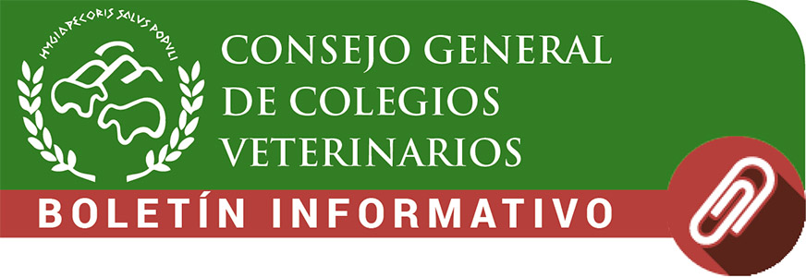25 DE SEPTIEMBRE de 2017

EL PAÍS
Primeras sentencias por amputar cuerdas vocales y orejas a perros

RTVC
Las Palmas: Los veterinarios se ofrecen para ayudar con los animales afectados por el fuego

EL PAÍS
Frida, la perra veterana de la Marina, ha encontrado a 56 personas en misiones de rescate

ECO.DIARIO
Dogspital recibe el premio de la Fundación Amigos del Perro

ALBÉITAR
Epidemiología, patología y evaluación de técnicas diagnósticas de la tuberculosis en ovinos

LA NUEVA CRÓNICA
Coraluna no es una vaca cualquiera

EL PAÍS
El ‘cerdolí’, cruce de cerdo vietnamita y jabalí, un nuevo problema ambiental

ARGOS
La concentración de oxitocina en orina y suero aumenta tras su administración nasal

EL MUNDO
Canes: esos son los mejores amigos de los “runners”

EL PAÍS
La fiscalía investiga si son legales las batidas de lobos en Asturias

PÚBLICO
Otro circo español retira los números con animales y los dona a un centro de rescate

EL PAÍS
Cuando ni los jueces protegen al urogallo

ABC
¿Por qué las ranas venenosas no se envenenan?

EL PAÍS
La muerte de un cocodrilo gigante abre la ‘guerra sucesoria’ en el Fitzroy

LA VANGUARDIA
Decomisadas en Portugal 6 toneladas de queso tratado con agua oxigenada

ONDA CERO
Un restaurante de Madrid ofrece un 'menú' para perros

EL PAÍS
El cultivo de peces, un sector para salvaguardar los mares

EL PAÍS
La extinción de los lagartos gigantes altera los ecosistemas de Canarias

NOMBRES PROPIOS
Antonio Moreno y Francois Zumbielh, ganadores del premio Doctor Zúmel

Más noticias, en la página web: www.colvet.es

